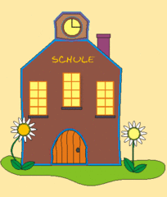
Im Schulhaus…
… das ist uns besonders wichtig!

Halten wir Ordnung!
- Schuhe am Rost
- Turnsackerl + Jacke am Haken
- Helm, Haube, Schirm
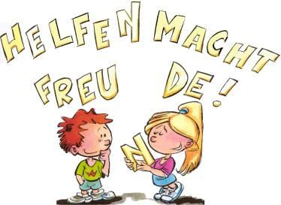
Wir gehen achtsam miteinander um und
helfen einander!
Achte das Eigentum anderer und beschädige
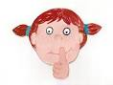
nichts!

Wir sind im Schulhaus leise!

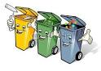
Wir trennen Müll:
- Papier
- Plastik
- Bio
- Restmüll
Wir grüßen und verabschieden uns höflich und freundlich.
Lehrerinnen verabschieden die Kinder in der Garderobe mit Blickkontakt.
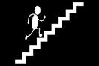
Bin ich alleine unterwegs, benütze ich das Stiegenhaus
Durch die Aula darf ich nur in Begleitung meiner Lehrerin gehen.

